Что поможет предотвратить конфликты и улучшить социально-психологический климат в коллективе:
- «Пока спорящие люди не испытывают по отношению друг к другу негативных эмоций, между ними нет конфликта». Всеми силами боритесь с негативными эмоциями по отношению к другим людям или хотя бы с их внешними проявлениями. Чем более рациональный, а не эмоциональный характер носит конфликт, тем он конструктивнее, тем легче его регулировать.
- Когда два человека конфликтуют, то неправ тот из них, кто умнее.
- Девиз: «Не согласен – критикуй! Критикуешь – предлагай! Предлагаешь – действуй!»
- Критиковать можно конкретные поступки и конкретные результаты деятельности человека, а не его личность и работу в целом.
- Как относиться к людям, которые вас критикуют?
- Давно сказано: «Противник, вскрывающий ваши ошибки, полезнее друга, который их не видит». Очень важно научиться использовать потенциал критики и критикующего в интересах совершенствования дела и самого себя.
- Критика воспринимается более конструктивно, если компенсировать ее конфликтогенность искренней и заслуженной похвалой, предваряющей критику.
- При воспитанниках никаких замечаний и выговоров сотрудникам делать нельзя. Сотрудников можно критиковать только в кабинете руководителя, без свидетелей.
- Оценивайте подчиненных, прежде всего по тому, что они сделали, а не только по тому, что они не сделали, а могли бы сделать.
- Избегайте в общении крайних, жестких и категорических оценок.
- Очень важно сформировать у себя привычку терпимо и даже с интересом относиться к мнению других людей, даже тогда, когда они противоположны вашему.
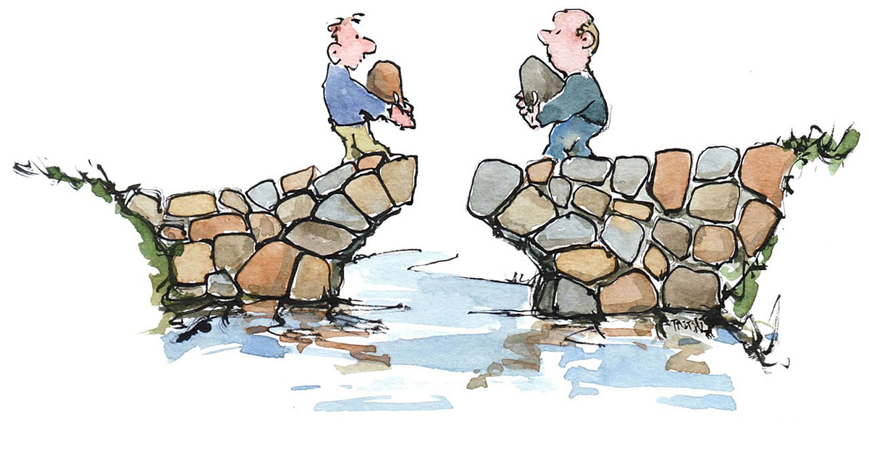
- Конфликт – это «айсберг», у которого видимая часть обычно не является главной. Умейте определить скрытое содержание конфликта, выявить, где интересы воспитанников или сотрудников сталкиваются. Регулируя свои конфликты и конфликты у подчинённых, разрешайте основное, часто скрытое противоречие, вызвавшее борьбу, а не ограничивайтесь устранением внешних поводов конфликта.
- Отношения с сотрудником можно испортить за несколько минут. На восстановление же их могут понадобиться годы. Состояние социально-психологического климата в учреждении - важный критерий качества работы руководителя.

МДОУ «Детский сад № 40»
г. Ярославль.

Теория и практика эффективного администрирования:
программа
психолого-педагогического сопровождения педагогов
в аспекте профилактики конфликтов
в педагогическом коллективе
Содержание:
1. Введение в проблематику.
2. Теоретические основы конфликта.
3. Практические приемы урегулирования конфликтов в ДОУ.
4. Деятельность по оптимизации социально-психологического климата
в коллективе МДОУ «Детский сад № 40»
4. «Обратная связь».
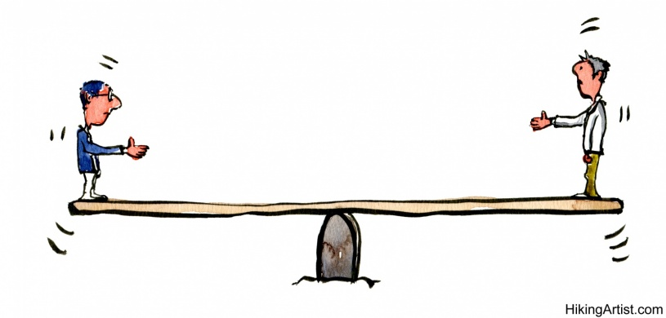

Причины конфликтов:
1.Противоречия между интересами и взглядами.
2.Противоборство между лидерами и отдельными группами в коллективе.
3.Особенности темперамента, восприятия событий, убеждений.
4.Неумение правильно слушать, задавать вопросы, проявлять эмпатию, реагировать на критику.
Полезные советы:
1. Готовясь к разговору, желательно выписать аргументы. Наиболее сильные из них вставить в начало и конец выступления, самым сильным закончить аргументацию.
2. Использовать объединяющие слова, присоединяясь к партнеру по общению: «Нам с вами известно», «Для нас важно»
3. Пользоваться приемом «Да — но...», чтобы ваши аргументы не вызывали возражений.
4. Не подменять аргументы своим мнением.
5. Не советовать, а советоваться. В конце фразы можно задать вопрос: «Договорились?», «Хорошо?».
Ошибки конфликтующих сторон:
1.Отстаивание своей точки зрения, не думая о решении проблемы.
2. Неспособность изменить тактику, переключиться на другое поведение.
3. Проявление нетерпимости к другой позиции, несогласие на компромисс.
4. Стереотипное мышление, стремление втиснуть решение в рамки правил, не подходящих для данной ситуации.
5. Уход в сторону от главной проблемы.
6. Нежелание поиска альтернатив и вариантов решения проблемы.
7. Неспособность рефлексировать и выстраивать отношения с оппонентом.
8. Критика, продуцирование отрицательных эмоций и тем самым создание препятствий поиска оптимальных решений конфликта.
9. Без необходимости соглашение с мнением тех, кто уклоняется от решения проблемы.
10. Боязнь риска.
11. Неоправданный риск при выборе тактики решения (потеря отношений).
Краткий курс доброжелательных отношений:
6 важных слов: «Я признаю, что допустил эту ошибку».
5 важных слов: «Ты сделал это просто чудесно».
4 важных слова: «А как ты считаешь?»
3 важных слова: «Вы посоветуйте, пожалуйста».
2 важных слова: «Искренне благодарю».
1 важнейшее слово: «Мы».

